《行者依境释法》

标签：第一空性法           2015_05_09

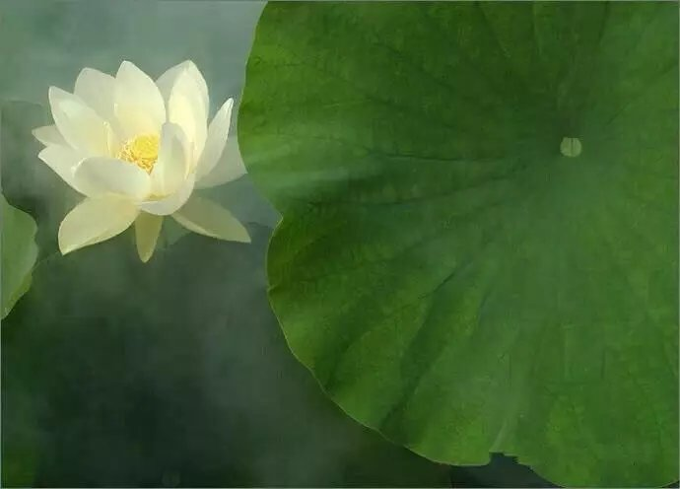作者：依果  
                                 

赞美五方佛(1938875265) 14:09:50

赞美自己的一切面相

赞美自己的一切面相即宇宙的万事万物  
赞美自己的一切面相即一切善恶色法  
赞美自己的一切面相即源头的一切法藏！

赞美自己的一切面相皆是空性幻化

赞美自己的一切面相即空性宇宙本体  
赞美自己的一切面相俗圣无二

赞美一切http://cnc.qzs.qq.com/qzone/em/e179.gif   
  
依果(605002560) 14:25:35   
赞，你成就了吗？  
如果没有，就还不是，小我不是大我。  
法藏里有学可以，实修无学就还不是。  
实证了再说吧。  
没实证，只是在喊口号，喊有学成就的口号。  
勿要把有学成就当做无学成就，堕入法执魔相。

赞美五方佛(1938875265) 14:31:00   
赞美自己的一切面相指的是本性而不是俗我

赞美五方佛(1938875265) 14:34:04   
赞美如上一切表达回归空性

依果(605002560) 14:34:55   
赞，实修实证是检验正见法藏有学真理的唯一标准。

赞美五方佛(1938875265) 14:35:17   
赞，http://cnc.qzs.qq.com/qzone/em/e179.gif

赞美五方佛(1938875265) 14:37:57   
赞美我的表达就是我证后的世界  
赞美一切意识http://cnc.qzs.qq.com/qzone/em/e179.gif

依果(605002560) 14:41:12   
赞，俗圣不二是针对成就者而言的。

赞美五方佛(1938875265) 14:41:26   
赞美

依果(605002560) 14:43:33   
赞，行者平日里，少喊口号，少打忘语，多说和自己实修次第心性相应的话，才如法。

赞美五方佛(1938875265) 14:45:44   
赞，言多回归空性

依果(605002560) 14:47:21   
赞美！  
远离法执魔相。

依果(605002560) 14:47:21   
如果，粘贴法藏，共修法藏，要标注出处，这样才如法。

依果(605002560) 14:53:19   
赞美！  
远离以法执相做为实修成就误区。

赞美五方佛(1938875265) 14:52:02   
赞有些无法标出处，因为它不是某文章中的怎么办？

依果(605002560) 14:54:18   
赞，那宁肯不贴。

赞美五方佛(1938875265) 14:54:30   
好http://cnc.qzs.qq.com/qzone/em/e179.gif

赞美五方佛(1938875265) 14:55:29   
赞美自己可以做到

依果(605002560) 14:56:11   
赞美！  
一切以自己实修实证境界为标准做为行事。

赞美五方佛(1938875265) 14:56:20   
nhttp://cnc.qzs.qq.com/qzone/em/e179.gif

依果(605002560) 14:56:46   
赞美  
大家都要做到，才是真修者。